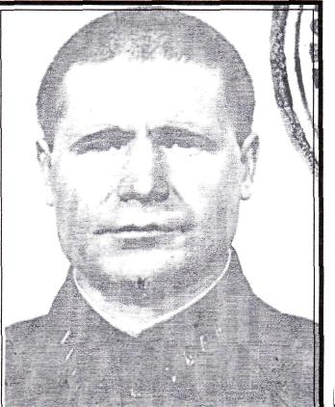Сергеев

Сергей Степанович

**Участник войны**

**1910-1945**

Родился в 1910 году в селе Новая Дубровка. 23 ноября 1931 года он был призван на срочную службу в ряды Рабоче-Крестьянской Красной Армии и по декабрь 1932 года служил рядовым в артиллерийском полку Пугачевской стрелковой дивизии Приволжского военного округа. С мая 1936 года и до начала Великой Отечественной войны Сергеев служит в Красной Армии на различных командных должностях в Западном Особом Военном Округе (Белоруссия). Войну он встретил командиром дивизиона 662-го лёгкого артполка.

С 13 июля 1941 года он зачислен в резерв 20-ой армии, прикомандирован к оперативному отделу на должность командира артдивизиона. Капитан Сергеев участвовал в боях с немецко-фашистскими захватчиками под Могилёвом, Оршей, Витебском и Смоленском. 28 июля 1941 года во время боя был ранен в обе ноги и попал в плен. В плену он пробыл более двух лет. Осенью 1943 года отступающие немцы вывозили на запад оставшихся в живых военнопленных. Группа военнопленных во главе с Сергеевым во время следования товарного состава сумела бежать. Случилось это на территории Литвы. Вскоре беглецы оказались у партизан. Командование быстро оценило человеческие и командирские качества С.С. Сергеева и в ноябре 1943 года он был назначен начальником штаба партизанского отряда «За родину» Тракайской партизанской бригады.

В июле 1944 года литовские партизаны соединились с наступающими частями Красной Армии, и капитан Сергеев вновь призван в Действующую армию. В составе Краснознаменной ордена Суворова стрелковой дивизии он участвовал в освобождении Западной Украины, Польши, в боях на территории Германии. Но наш геройский земляк не дожил до победы.

1 мая 1945 года в селе Голиково, восточнее гор. Луккенвальде, одна из окруженных дивизией СС, не желая сдаваться советским войскам, предприняла попытку вырваться из окружения и уйти к американцам. Командир батареи 840-го ордена Б. Хмельницкого артполка капитан Сергеев выдвинул свою батарею на прямую наводку и стал расстреливать контратакующего врага. Его батарея отбила 4 контратаки противника, уничтожив и частично рассеяв до батальона эсэсовцев, также были подбиты и сожжены 1 БТР и 3 автомашины. Сергеев получил тяжёлое ранение, от которого скончался на поле боя.

Приказом командира 24-го стрелкового корпуса 1 -го Украинского фронта №47 от 20.05.1945г. капитан Сергей Степанович Сергеев посмертно награждён орденом Отечественной войны I степени.